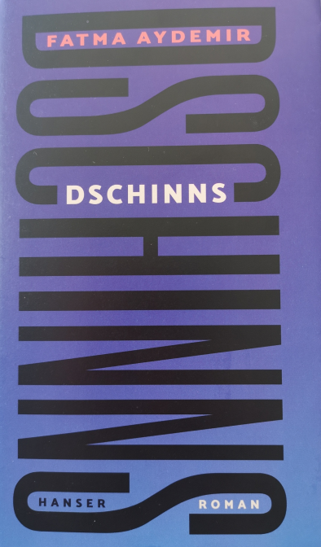
Dschinns
von Fatma Aydemir
Gespräch mit Apéro zum Buch bei
OOPS HAIR
Lerchenweg 33 | 3012 Bern

Dienstag, 28. März 2023, 18-20.30 Uhr
Eine Veranstaltung des Lesefestivals «Bern liest ein Buch»

Dschinns erzählt vom Verlust der Heimat und dem Leben in Deutschland, von Tradition und Moderne, von Geheimnissen, Verletzungen, Hoffnungen einer Familie: Hüseyin, der als Vater auf seine Art das Beste für seine Familie will, Emine, die als Mutter nicht glücklich, sondern «einfach normal sein» will, Sveda, die erfolgreich im Leben, aber weit entfernt von ihren Eltern ist, Hakan, der sich wie auf einer wilden Flucht vor sich selbst durch jeden einzelnen Tag boxt, Peri, die sich an der Universität mit allen Fasern in Theorien und Sex wirft, Ümit, der nicht in den verliebt sein darf, in den er verliebt ist.

Lesen Sie, kommen Sie, diskutieren Sie mit!
Die Anzahl Plätze ist begrenzt. Bitte reservieren Sie sich Ihren Sessel bei OOPS HAIR | 031 301 44 54

Verein «Bern liest ein Buch»
www.bernliesteinbuch.ch | kontakt@bernliesteinbuch.ch

